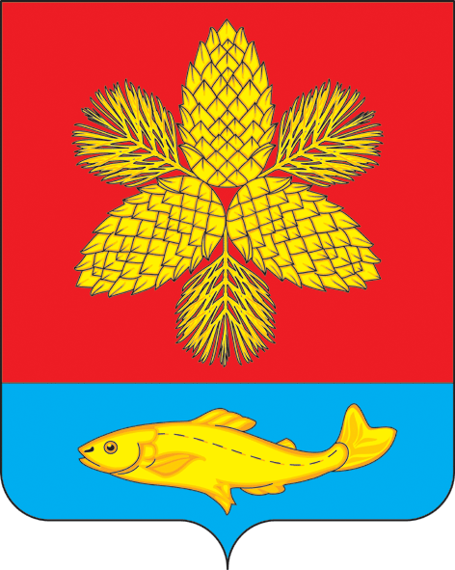

ДУМА
ШКОТОВСКОГО МУНИЦИПАЛЬНОГО ОКРУГА

ПРИМОРСКОГО КРАЯ

РЕШЕНИЕ

22.04.2025 г. Большой Камень № 225

Об отзыве внесенного Думой Шкотовского муниципального округа проекта закона Приморского края «О внесении изменений в Закон Приморского края от 27.01.2023 г. № 288-КЗ «О Шкотовском муниципальном округе Приморского края»

В соответствии с Законом Приморского края от 22.12.2008 № 373-КЗ «О законодательной деятельности в Приморском крае» Дума Шкотовского муниципального округа

РЕШИЛА:

1. Отозвать внесенный Думой Шкотовского муниципального округа проект закона Приморского края «О внесении изменений в Закон Приморского края от 27.01.2023 г. № 288-КЗ «О Шкотовском муниципальном округе Приморского края» до его принятия Законодательным Собранием в первом чтении.
2. Направить письменное обращение на имя Председателя Законодательного Собрания Приморского края Волошко А.А. об отзыве проекта закона Приморского края «О внесении изменений в Закон Приморского края от 27.01.2023 г. № 288-КЗ «О Шкотовском муниципальном округе Приморского края».
2. Контроль за исполнением настоящего решения возложить на постоянные комиссии Думы Шкотовского муниципального округа по бюджету, налогам, муниципальному имуществу и соблюдению законодательства, по социально-экономическому развитию, экологии и природным ресурсам (Семенцова, Ширяев).
3. Настоящее решение вступает в силу со дня его принятия.

Председатель Думы
Шкотовского муниципального округа О.В. Кан

